"Киіз басу" Мастер-классы»

2019 жылғы 25-28 қараша аралығында "Жігер" БЖК МКҚК "Рухани жаңғыру" бағдарламасы мен "Ата өнері – балаға мұра" аулалық жобасын жүзеге асыру аясында "Киіз басу"атты төрт күндік мастер-класс өтті. 25 қарашада балалар мен педагогтар киіз үйдің тарихымен танысты, 26-27 қарашада балалар мастер-класқа дайындама дайындады және 28 қарашада мастер-класс өтті.

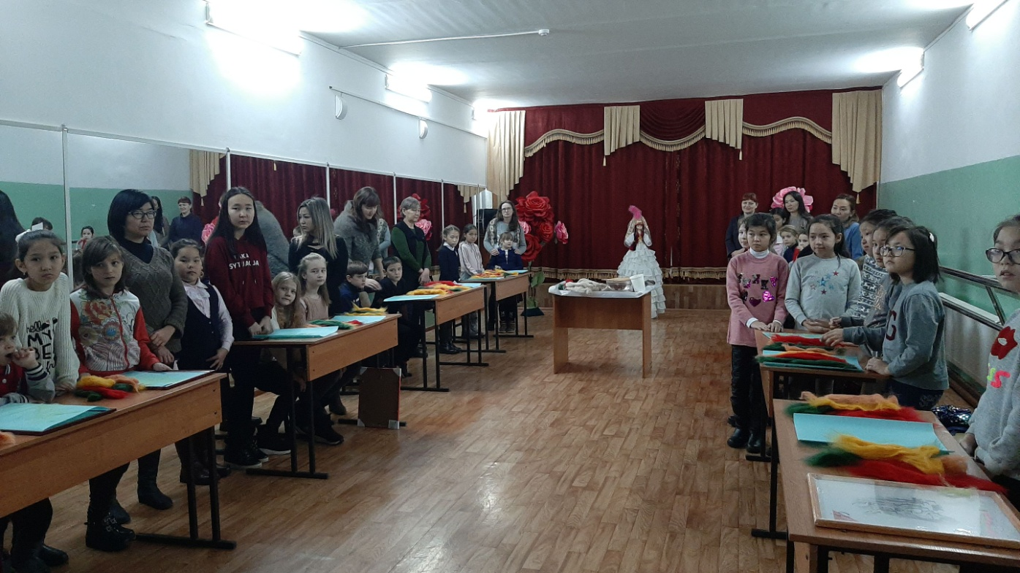

Мақсаты:
● киіз басу дәстүрлерін зерттеу, материалды заманауи интерпретациялауда жүннен жасалған бұйымдарды жасау және сәндік – қолданбалы өнер түрі ретінде киізденуге танымдық қызығушылықты дамыту;
● балаларды жүнмен таныстыру;
● балаларда қолдың ұсақ моторикасын дамыту және қимылдарды үйлестіру;
● Қазақстанның ұлттық мәдени дәстүрлері мен рухани адамгершілік құндылықтарын ілгерілету;
● көркемдік және сәндік-қолданбалы өнер арқылы білім алушылардың ішкі шығармашылық әлеуеті мен жеке мүмкіндіктерін дамыту.

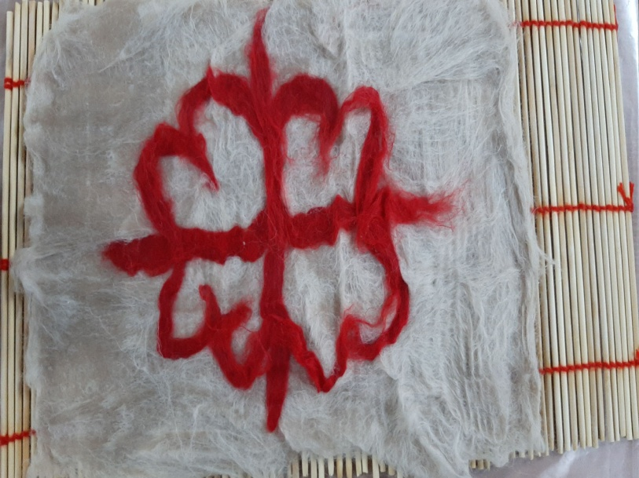

Мастер-класс балалардың оқу процесі мен шығармашылық бірлестігі (үйірме қызметі, студия және т.б.) шеңберінде, сонымен қатар ата-аналардың білім беру қызметтеріне деген сұраныстарын ескере отырып, вариативтік білім беру мекемелерінде балалар шығармашылығы мен технологиялық білім беруге одан әрі трансляциялау мақсатында жүннен жүннен тоқуды оқытуды көздейді.
Мастер-классты қосымша білім беру педагогтары Акимбаева Асем Аркарбековна және Серенькова Анастасия Николаевна өткізді.
Қатысушылар: 120 адам.

